使用说明

# 目的

该系统主要用于简单数据库表的增删改查（CRUD）的全部流程自动实现，使用者通过修改配置文件，然后在页面上进行相关的配置设置，即可以在后台生成数据库表对应的POJO类，增删改查逻辑处理的Servlet，列表页面（list.html）、编辑页面（edit.html）以及查看页面（view.html），只需要做适当修改即可完成整个流程的搭建，简化大量重复劳动，提高开发效率。

# 使用步骤

## 搭建项目

该项目是java web项目，名字为SimpleDataBaseCRUD，使用时可以修改为自己的名字，然后导入Eclipse中，修改系统配置后，运行即可。

## 修改系统配置

配置文件路径：/SimpleDataBaseCRUD/src/config/SystemConfig.properties

包括的项有：

* 数据库连接配置
* Servlet模板路径和保存路径，需要修改为当前项目中需要保存的路径
* html文件模板路径和保存路径，需要修改为当前项目中需要保存的路径
* 数据库表生成的POJO保存路径和包名

## 使用方法

首先在地址栏访问项目下的index.html文件，比如<http://192.168.1.108:8080/SimpleDataBaseCRUD/index.html>，然后输入数据库表名，读取字段信息后，按页面上的说明进行设置，在每个步骤中，可以实时预览最后三个页面的效果，直至修改正确后点击“保存”即可自动生成相应文件。创建和保存操作在/SimpleDataBaseCRUD/src/com/servlet/FieldServlet.java中，可以进行相关修改。

### 读取表信息并设置列表页面

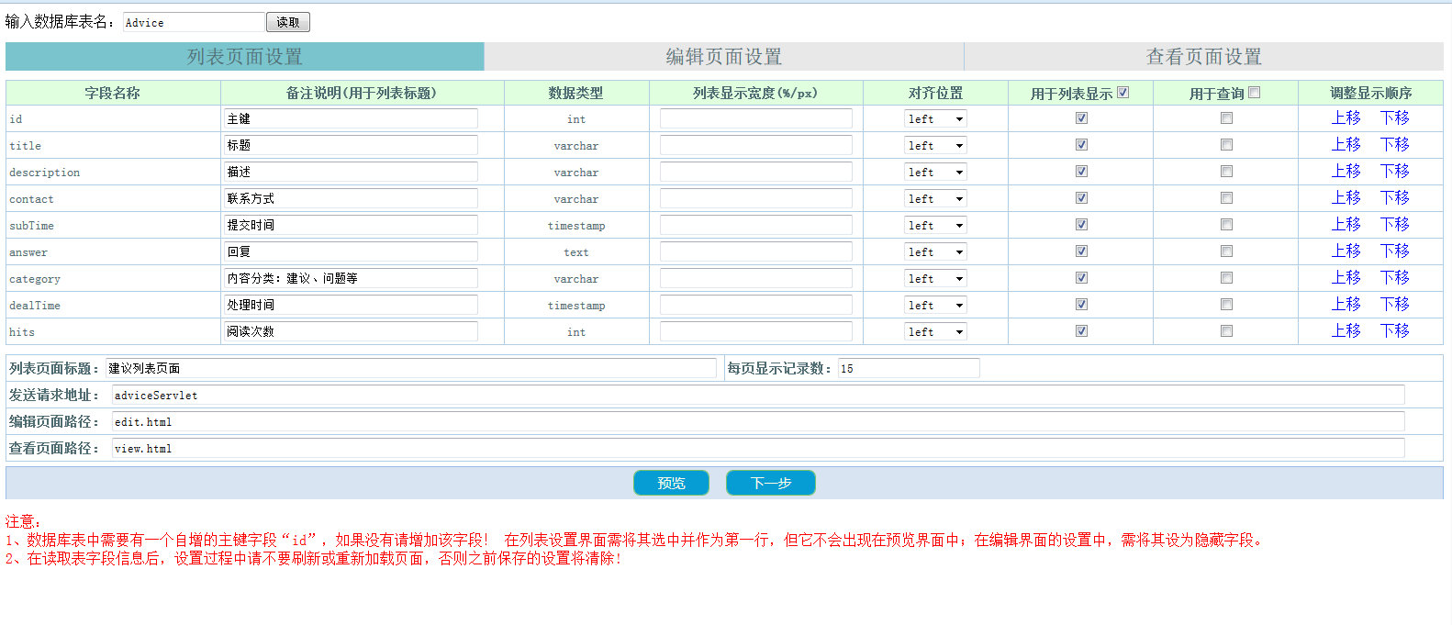

其中，Servlet的请求地址需要设置正确，详情请看下面的注意说明。

### 编辑页面和查看页面设置

这两个页面设置步骤类似，首先需要根据字段信息，选择需要用到的字段然后进行页面布局，即哪个字段放置在哪个地方，由于这两个页面采用table的形式进行组织，第一步是确定需要的行数和列数：

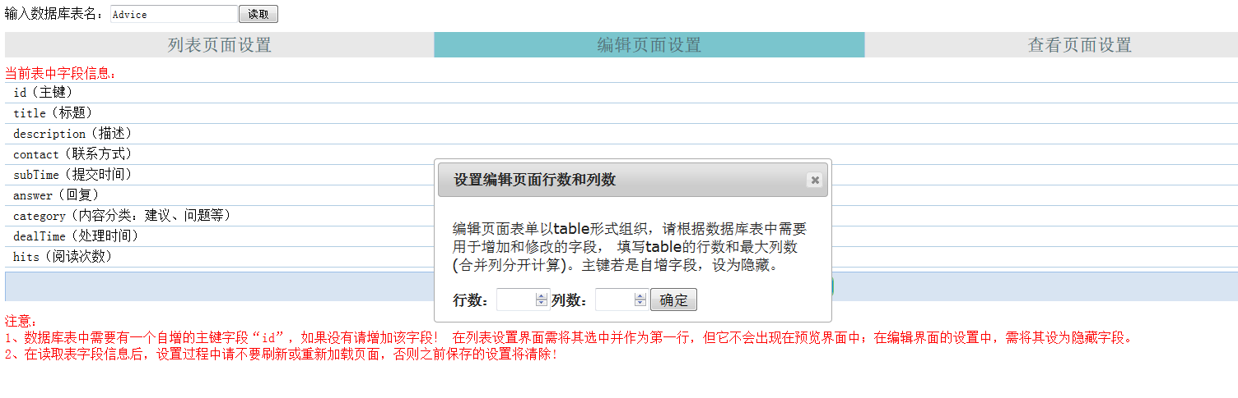

然后根据这样的布局选择相应的字段：

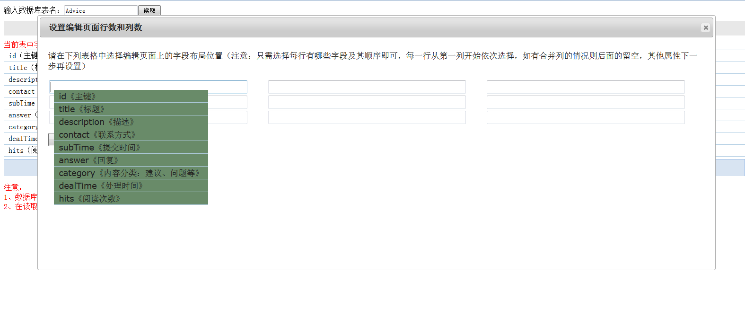

选择好字段后，进一步设置每个字段的详细设置：

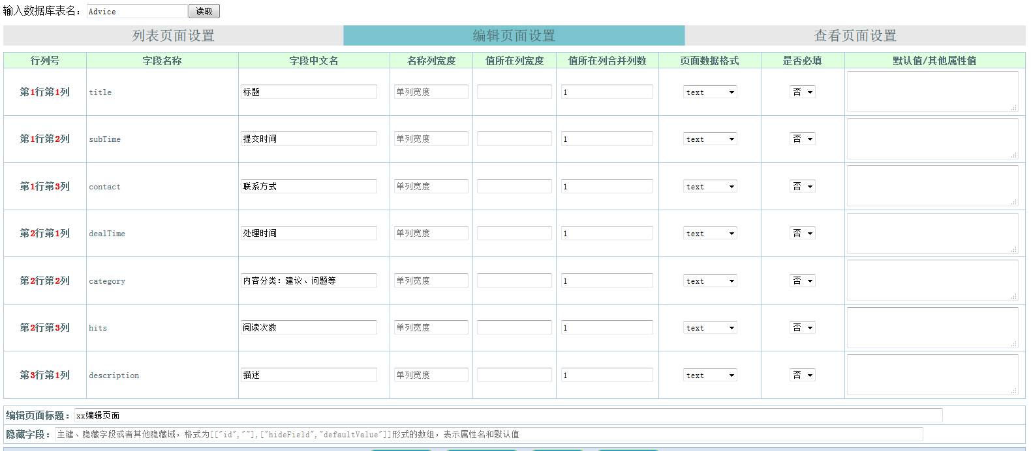

在这过程中，如果有不确定的地方，可以点击预览进行查看效果，如果不符合要求，可以重新选择字段。

当查看页面设置完成后，检查无误了，可以点击保存，便可生成相应文件。

# 需要注意的地方

## 关于数据库表

目前对数据库表的限制是：必须要有一个自增的主键字段“id”，如果没有请增加该字段！如果实在不能增加，则需要修改该系统相应部分处理逻辑。

## 关于POJO类

目前项目中只处理了单表操作的情形，如果要适应多表操作，需要修改相应模板和配置，同时修改业务处理逻辑。

## 关于模板

Servlet和html模板文件都在/SimpleDataBaseCRUD/src/com/common下，如果不能满足项目需要可自行修改。

## 关于Servlet

1. 自动生成的Servlet的访问路径是根据表名自动创建的，如果与实际项目配置不符合，则需要自行修改。
2. Servlet中有查询、新增或者修改的保存、删除以及根据主键读取详情四个操作，其中查询和保存调用了公共方法进行处理，如果不满足需要则需要修改相应逻辑。
3. Servlet中使用的是Nutz框架，若要修改逻辑则需要熟悉其使用说明。

## 关于html

html文件的效果使用了默认的css样式，可以根据需要修改之。

生成的html文件中，代码格式可能有不美观的地方，也可以自行修改。

## 关于访问路径

在项目中，假设表名为Advice，那么后台生成的Servlet的访问路径默认为：/advice/adviceServlet，三个html页面也在项目的WebContent/advice目录下，也就是说它们是平级的，在html页面的设置中，Servlet请求路径只需要填写Servlet名称即可，比如adviceServlet，这个名字可以自行修改。

生成完毕后，如果发现html页面中的访问路径与Servlet的访问路径不一致，可以根据具体情况修改。

# 第三方插件/库使用说明

## 百度编辑器UEditor

项目中用的是ueditor-1.4.2的jsp版本，已做了一些修改：

* 上传图片的逻辑：在ueditor-1.4.2/jsp/controller.jsp中，可以根据需要修改，如果要用默认的，则需要用默认的jar包
* 添加了自定义按钮菜单的js文件：ueditor-1.4.2/addCustomizeButton.js，页面中引入该文件则可以添加自定义菜单

## Nutz框架

项目中主要用到该框架的Dao和Json部分，具体使用说明可以参考官方介绍或者文档：/SimpleDataBaseCRUD/WebContent/help/nutz-1.b.49-manual.pdf。

## zTree

树形控件，项目暂时未用到